**KÍNH CHÀO QUÝ PHỤ HUYNH**

***Do tình hình dịch bệnh diễn biến phức tạp***, **học sinh sẽ tự học ở nhà** nội dung bài mới từ **tuần 27**. Để giúp các em không quên bài kinh nhờ phụ huynh hướng dẫn và nhắc nhở các em rèn luyện thực hành tính toán tại nhà.

Mỗi ngày sau khi làm bài xong ***, phần thực hành học sinh làm vào phiếu này,***  phụ huynh lưu lại để khi đi học lại các em sẽ ***nộp lại cho giáo viên chủ nhiệm kiểm tra, đánh giá nhận xét quá trình tự học.***

**Rất mong Quý Phụ huynh hợp tác với nhà trường!**

**Họ và tên học sinh:……………………………………Lớp: Một…**

**NỘI DUNG TỰ HỌC TẬP MÔN TOÁN**

**Từ Tuần 27 (Từ ngày 27/04/2020 đến ngày 29/04/2020)**

**\*Ngày 27/04/2020: BÀI TẬP THỰC HÀNH**

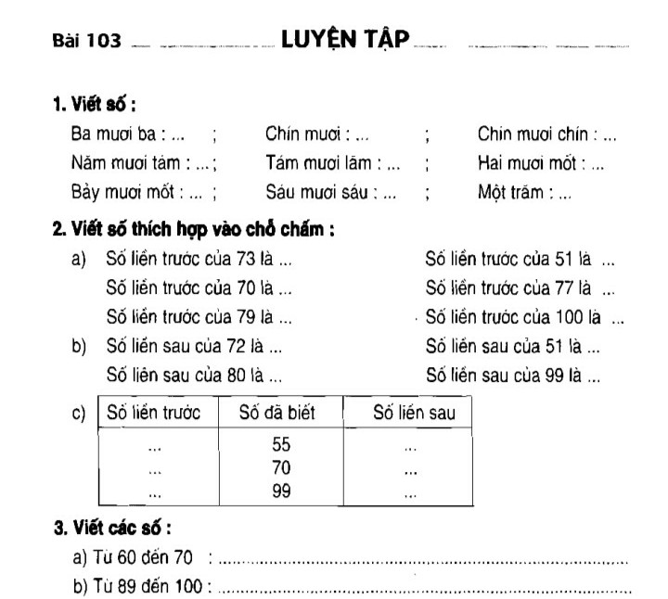

**+ Kính nhờ quý phụ huynh hướng dẫn học sinh cách thực hiện các bài tập như:**

1. HS tự đọc nhẩm để viết số phù hợp vào **…**
2. Muốn tìm **số liền trước** ta lấy số đó **trừ đi 1 ở chữ số hàng đơn vị.**

Muốn tìm **số liền sau** ta lấy số đó **cộng thêm 1 ở chữ số hàng đơn vị.**

1. HS tự đọc dãy số từ 60 đến 70, từ 89 đến 100. Lưu ý mỗi số viết cách nhau **dấu phẩy( , )**

**\*Ngày 28/04/2020: BÀI TẬP THỰC HÀNH**

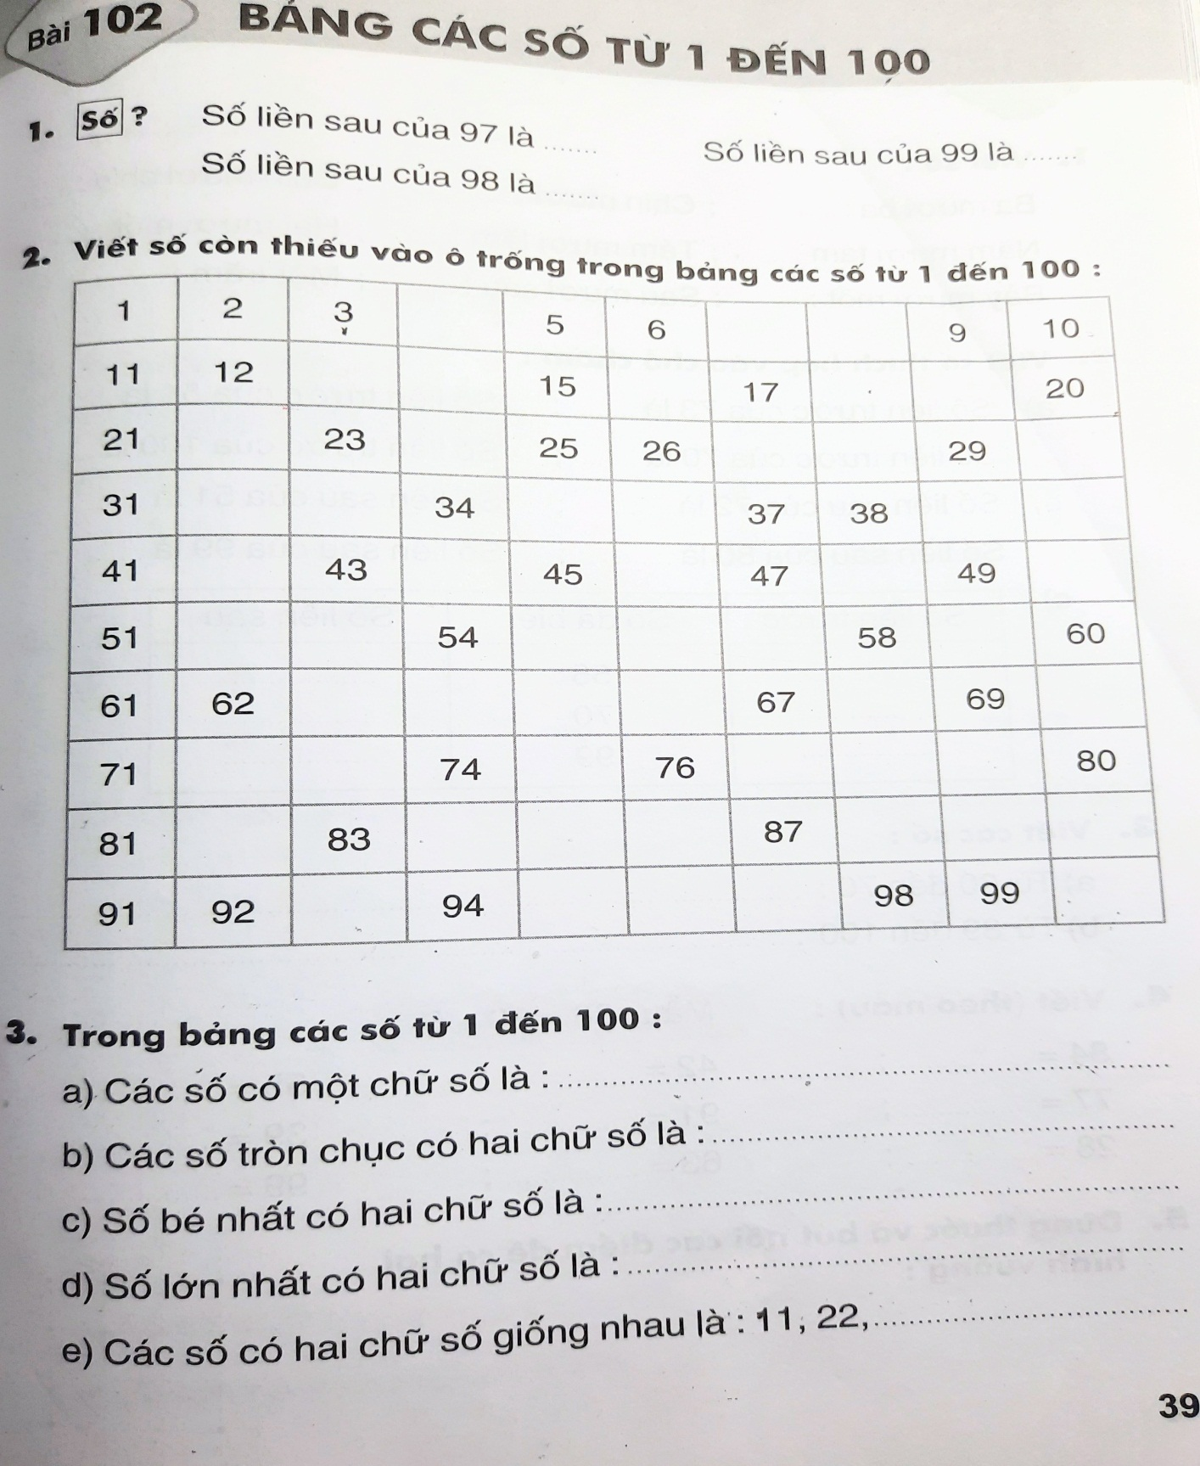

**+ Kính nhờ quý phụ huynh hướng dẫn học sinh cách thực hiện các bài tập như:**

1. Muốn tìm **số liền sau** ta lấy số đó **cộng thêm 1 ở chữ số hàng đơn vị** rồi điền số vào **…**
2. Trong bảng các số từ 1 đến 100, các số **hơn nhau 1 đơn vị**. HS viết số vào ô trống cho phù hợp. Sau đó các em sẽ **rèn đọc bảng các số từ 1 đến 100 này mỗi ngày nhé.**
3. **Phụ huynh hướng dẫn dùm cho HS thực hiện theo yêu cầu thông qua bảng các số từ 1 đến 100.**

**\*Ngày 29/04/2020: BÀI TẬP THỰC HÀNH**

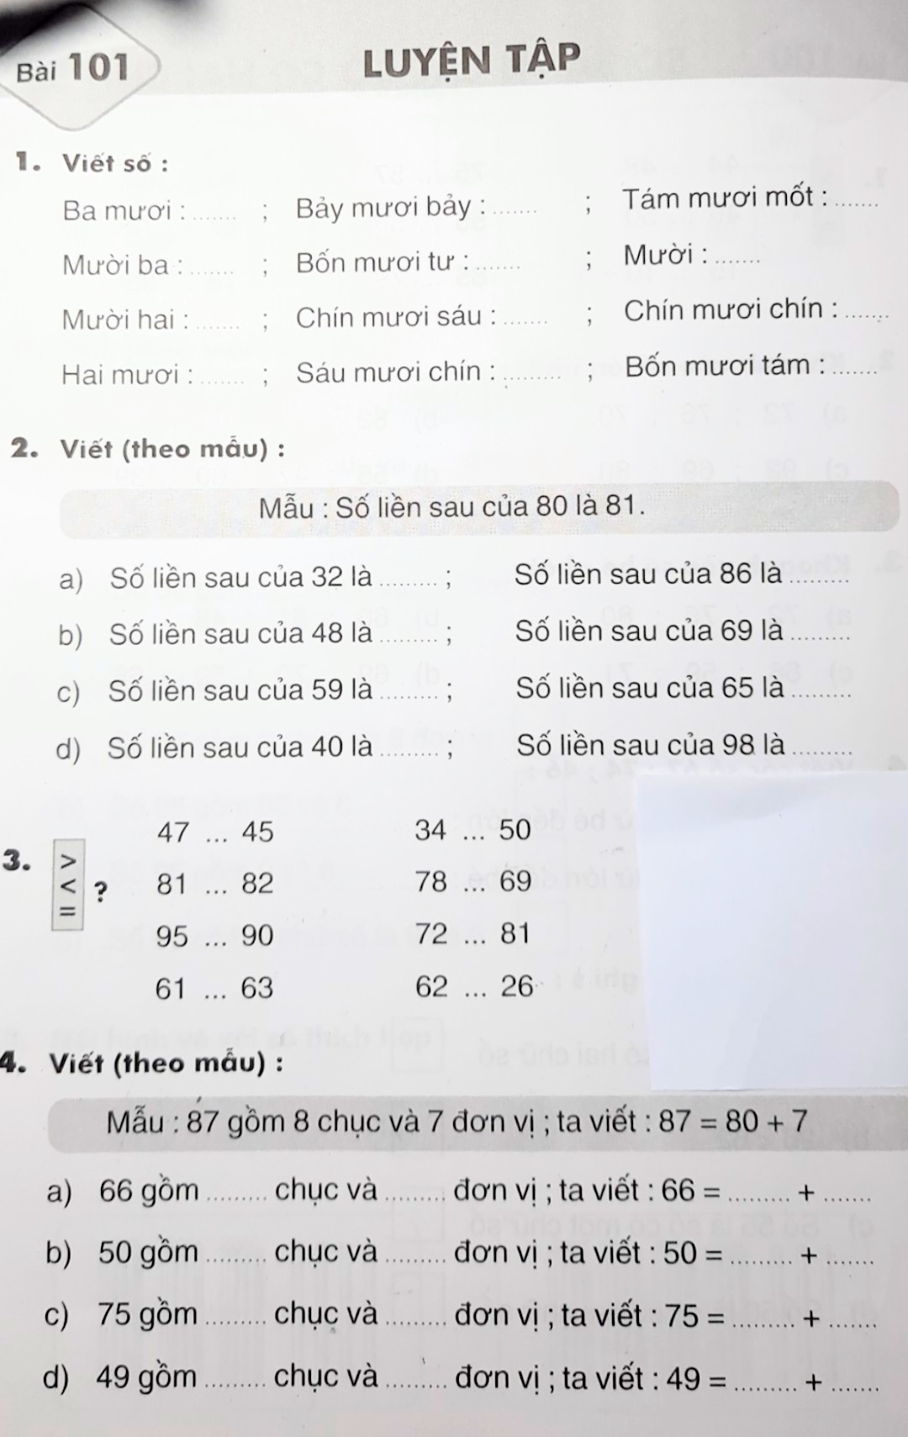

**+ Kính nhờ quý phụ huynh hướng dẫn học sinh cách thực hiện các bài tập như:**

1. HS tự đọc nhẩm để viết **số** phù hợp vào **…**
2. Muốn tìm **số liền sau** ta lấy số đó **cộng thêm 1 ở chữ số hàng đơn vị.**
3. - Khi so sánh các số có 2 chữ số ta so sánh chữ số **hàng chục trước**, nếu chữ số **hàng chục lớn** **thì số đó lớn hơn** ta điền dấu **>**, nếu chữ số **hàng chục nhỏ hơn thì số đó bé hơn** ta điền dấu **<**

* Khi so sánh các số có 2 chữ số ta so sánh chữ số **hàng chục trước**, nếu chữ số **hàng chục bằng nhau ta tiếp tục so sánh chữ số hàng đơn vị**. Nếu chữ số **hàng đơn vị lớn hơn thì số đó lớn hơn ta** điền dấu **>**, nếu chữ số **hàng đơn vị bé hơn thì số đó bé hơn** ta điền dấu **<**
* Khi so sánh các số có 2 chữ số mà **chữ số hàng chục và chữ số hàng đơn vị giống nhau hoặc bằng nhau** thì ta điền dấu **=**

1. HS phân tích **cấu tạo số** có hai chữ số gốm **mấy chục** và **mấy đơn vị** để điền vào **…** cho phù hợp.

**BÀI TẬP THỰC HÀNH**

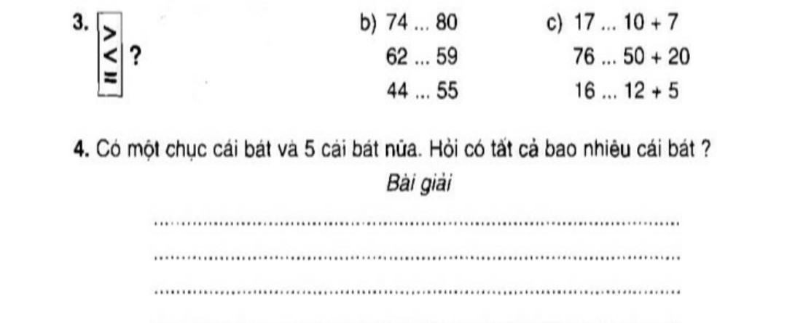

**+ Kính nhờ quý phụ huynh hướng dẫn học sinh cách thực hiện các bài tập như:**

**3.HS thực hiện tính phép tính ra kết quả ghi bằng bút chì phía dưới phép tính rồi sau đó mới so sánh hai số:**

- Khi so sánh các số có 2 chữ số ta so sánh chữ số **hàng chục trước**, nếu chữ số **hàng chục lớn** **thì số đó lớn hơn** ta điền dấu **>**, nếu chữ số **hàng chục nhỏ hơn thì số đó bé hơn** ta điền dấu **<**

* Khi so sánh các số có 2 chữ số ta so sánh chữ số **hàng chục trước**, nếu chữ số **hàng chục bằng nhau ta tiếp tục so sánh chữ số hàng đơn vị**. Nếu chữ số **hàng đơn vị lớn hơn thì số đó lớn hơn ta** điền dấu **>**, nếu chữ số **hàng đơn vị bé hơn thì số đó bé hơn** ta điền dấu **<**
* Khi so sánh các số có 2 chữ số mà **chữ số hàng chục và chữ số hàng đơn vị giống nhau hoặc bằng nhau** thì ta điền dấu **=**

**4.**HS đọc yêu cầu bài, một chục cái bát là 10 cái bát. Phụ huynh hướng dẫn các em thực hiện giải toán theo 3 bước:

**Số cái bát có tất cả là:**

**10 + 5 = 15( cái bát)**

**Đáp số: 15 cái bát**